LOS VIDEOJUEGOS Y LOS NIÑOS

Introducción:

¿Sabes quiénes son los “hirikomoris”? ¿Tienen efectos positivos los videojuegos en el desarrollo? ¿Cuántas horas dedican los niños a jugar a los videojuegos? ¿Qué videojuegos fomentan la agresividad?



Noticias:

Hirikomoris, perdidos en su habitación, en El País
http://elpais.com/diario/2011/12/04/eps/1322983617_850215.html

Libro: Convergence culture, acerca de la cultura visual masiva y la cultura de la participación.
El libro trata de cómo fenómenos como Matrix o Harry Potter fomentan la inmersión del espectador en el producto. El público para llegar a entender o captar todo el universo de la película o el libro, debe someterse a toda una serie de rituales de iniciación en el universo “Matrix” o el universo “Harry Potter”, como jugar a los videojuegos o formar parte de todo el merchandising en torno a la película o el libro.

http://henryjenkins.org/2006/06/welcome_to_convergence_culture.html

America’s Army, el juego oficial del ejército de los Estados Unidos.
Ver los vídeos:
http://blogs.elcomercio.pe/vidayfuturo/2007/12/americas-army-el-juego-oficial.html
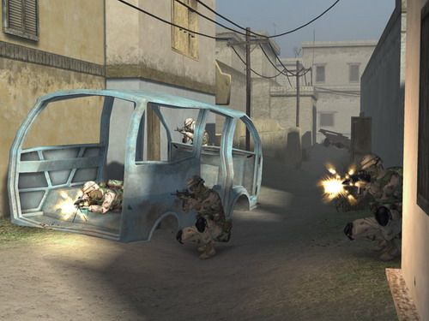

El ejército americano utiliza videojuegos para recultar
http://www.taringa.net/posts/noticias/3949517/El-ejercito-estadounidense-utiliza-videogames-para-reclutar.html

Más noticias:

Los videojuegos y sus posibilidades educativas
http://boj.pntic.mec.es/~egoa0010/tic/juegos.html

Nuestra actitud como futuros docentes frente a los videojuegos:

1. Responded a las siguientes preguntas:
-¿Videojuegos, totalmente perjudiciales?
-¿Qué edad consideráis la más apropiada para empezar a jugar a los videojuegos?
-¿Qué harías con los videojuegos en el aula?

2. Escribid una reflexión crítica acerca de los videojuegos y los niños; y haced una propuesta docente para convivir (o no) con los videojuegos dentro y fuera del aula. Esta propuesta puede tomar la forma de una actividad en la que los alumnos muestren una actitud más o menos crítica frente a los videojuegos, y puedan servirse de ellos de manera positiva, minimizando así el abuso y la adicción.

